RoomGuard 项目开发与交付手册
V1.0 · 完整源码、构建产物、硬件参考、部署及验收说明

RoomGuard 完整开发、部署与运维手册
版本V1.0，比赛首版。先阅读《交付与测试报告》，了解已经完成的编译／自动测试和仍需实物验收的项目。本文是可执行的开发部署路径，不表示本项目已部署到用户树莓派。

1. 交付目录
- `server/`：Python业务服务、SQLite状态引擎、API和响应式网页。
- `firmware/`：ESP32、ESP8266共用业务源码及独立构建目标。
- `clients/windows/`：Windows原生连接窗口源码及构建脚本。
- `clients/android/`：Android原生WebView前台及后台告警服务源码，Gradle和无Gradle构建方式。
- `deploy/`：树莓派首次安装脚本、systemd服务、Mosquitto ACL和受限校时工具。
- `tools/`：固件凭据配置、模拟演示、浏览器测试、数据库备份工具。
- `tests/`：服务端状态／权限测试，C++本地告警状态机测试。
- `docs/`：需求、协议、电气参考、部署、比赛验收说明。
- `artifacts/`：实际编译产物、网页截图及校验清单。

2. 首次部署前准备
树莓派3B安装Raspberry Pi OS Lite 64-bit，启用SSH，连接MW305R。电脑和手机连接同一路由器。建议树莓派接LAN口，节点接2.4GHz Wi-Fi。路由器关闭AP隔离；不需要WAN口连互联网才能运行，首次安装依赖时需要暂时联网。
在树莓派执行：
uname -m
python3 --version
hostname -I
ip route
应为aarch64或等效64位标识，Python建议3.11或以上。记录实际服务器IP，在路由器中做地址保留。192.168.1.103是原截图地址，若当前地址不同，所有客户端和固件必须使用新地址。
将项目ZIP复制到树莓派用户目录并解压。不要在其他生产服务器盲目运行首次安装脚本。脚本安装系统软件、创建服务账号、写入Mosquitto和systemd配置，仅用于本比赛专用树莓派；已有Mosquitto listener配置时先检查端口和配置是否重复。

3. 树莓派首次安装
cd building-monitor
sudo bash deploy/install.sh
按提示设置至少12位管理员密码，账号固定admin。脚本支持的密码字符在脚本中列明，以避免EnvironmentFile引号问题；网页后续改密码可使用更广字符。脚本生成独立服务器及两个节点的随机MQTT密码，不使用公开默认口令。密码哈希保存在数据库，首次启动后无需保留ADMIN_PASSWORD。节点凭据文件仅root可读：
sudo cat /etc/roomguard/nodes.env
sudo systemctl status roomguard mosquitto --no-pager
sudo journalctl -u roomguard -n 60 --no-pager
不要把上述凭据截图公开。打开`http://实际树莓派IP:8080/`。大屏地址为`http://实际树莓派IP:8080/?screen=1`。大屏无管理按钮且服务端管理接口仍鉴权；局域网读取环境状态无需登录是首版设计。
若有防火墙，仅向比赛网段开放TCP8080、1883；SSH仅管理使用。不对公网做端口映射。HTTP及MQTT在可信局域网为明文，不能据此宣称端到端加密。
首次安装会联网下载依赖；比赛现场断网不影响已安装系统运行。重新安装前备份数据库和/etc/roomguard，不清空已有部署绕过保护。

4. 在开发电脑本地运行
Python3.11或以上：
python -m venv .venv
# Linux/macOS
. .venv/bin/activate
# Windows PowerShell改为： .venv\Scripts\Activate.ps1
pip install -r server/requirements.txt
快速界面演示：
python -m tools.run_demo
访问`http://127.0.0.1:8080/`，演示账号admin，演示密码`DemoOnly-123456`。页面醒目标注模拟数据；登录后房间卡片有“模拟异常”按钮。演示服务仅监听本机，不自动暴露给局域网，使用独立demo-data数据库。模拟输入不代表硬件验收结果。
接真实MQTT时，设置环境变量并启动单进程：
export ADMIN_PASSWORD='首次启动自行设置至少12位'
export DATA_DIR='./data'
export MQTT_HOST='127.0.0.1'
export MQTT_USER='server'
export MQTT_PASSWORD='使用本机部署生成的服务器MQTT密码'
python -m uvicorn server.app:app --host 0.0.0.0 --port 8080 --workers 1
Windows设置环境变量可使用`$env:变量名='值'`。已有数据库后不再需要ADMIN_PASSWORD，不要使用多worker。生产部署不要设置DEMO或DISABLE_MQTT。系统服务日志由journald统一管理，额外配置journald磁盘限额建议128MB，详见Raspberry Pi OS系统设置，不在安装脚本中覆盖全局日志策略。

5. 硬件与固件配置、编译和烧录
先按《硬件装配与电路》断电接线、测量电平。特别核验ESP8266 A0量程和D4上拉。MQ预热默认180秒仅供开发，首次老化和最终运行预热按实物资料及测试调整。
安装PlatformIO：
pip install platformio
python tools/configure_firmware.py
工具交互写入`firmware/include/secrets.h`，内容包括Wi-Fi、树莓派IPv4、两个节点独立密码及A0量程。该文件不应公开或纳入Git。不要直接烧录示例凭据。所交付固件BIN以CHANGE_ME占位凭据构建，仅证明编译产物完整；正式接入须写入本地凭据后重新编译。
pio run -d firmware -e esp32
pio run -d firmware -e esp8266
# Linux示例串口；Windows用对应COM号
pio run -d firmware -e esp32 -t upload --upload-port /dev/ttyUSB0
pio run -d firmware -e esp8266 -t upload --upload-port /dev/ttyUSB1
pio device monitor --port /dev/ttyUSB0 --baud 115200
首次构建需要联网安装芯片平台和库，此后缓存可离线使用。ESP32选nodemcu-32s、ESP8266选nodemcuv2，是基于已知芯片及板外形的开发目标，实物flash容量和引脚必须核验。刷ESP32时仅写应用BIN不足以替代引导及分区，推荐PlatformIO upload自动处理全部偏移；不要把ESP8266镜像写到ESP32。
GPIO和转换比例在源码／secrets.h明确配置，两个平台不共用ADC比例。MQ DO阈值由电位器调整，网页仅修改恢复稳定时间。预热期间烟雾DO不参与有效报警，火焰始终参与。节点不依赖服务器时钟、本地配置断网仍生效。
固件采用AsyncMqttClient及各平台异步TCP库，连接与代理等待不阻塞主采集循环；网络回调只排入控制消息，主循环执行报警与配置。仍需在目标路由器上测试黑洞、半开连接和代理重启时的最坏报警时延，不能用编译成功替代时序验收。

6. 网页操作
- 总览：房间实时值、在线、最后更新时间、采集健康、告警原因和蜂鸣器状态。
- 登录：管理接口鉴权；同一账号可在多个终端登录。首版只有admin一个管理身份，审计记录admin及操作内容，不区分多名人员。
- 确认：已阅标记，不停止本地告警。
- 消音：仅针对当前事件。必须收到执行回执或状态更新，告警红灯仍持续；新原因、新事件或节点重启重新鸣叫。
- 参数：每房间解除时间1—300秒；等待节点版本一致才算生效。
- 历史：按房间、时间窗口、类型查询，趋势图按时间聚合。DHT故障不填0；烟雾曲线为ADC相对响应。
- CSV：最多导出10000条最新记录，长时间请缩短时间段或通过API分段起止时间导出，不宣称一次导出全部30天原始数据。
- 声音：先点击“启用声音”并测试；终端音量也必须打开。网页后台不可靠，手机后台使用APK。
- 设置：修改保留天数、管理员密码、手动或终端一键校时。清理策略保存后由后台定时清理，执行前导出重要记录。
网络连接中断横幅表示页面数据已过期，不能把卡片缓存当作实时测量。离线且最后处于异常时保留异常提示。普通DO模块不具备可靠断线诊断，页面不能据低电平单独区分火焰与线路短路。

7. Windows 10 EXE
运行`artifacts/RoomGuard-Windows10-x64.exe`，输入`http://实际树莓派IP:8080`，点击管理工作台或只读大屏。地址保存于`%APPDATA%\RoomGuard\settings.ini`。需要已安装Microsoft Edge，程序启动Edge独立应用窗口，业务画面与网页一致；这不是内置完整浏览器引擎的大型独立客户端。关闭业务窗口后不承诺后台报警。
EXE已交叉编译为Windows x64 GUI程序，未做Windows10实机启动测试，也未进行商业代码签名。首次运行可能出现Windows未签名应用提示；校验SHA256后按比赛环境策略操作。不要据此关闭系统整体防护。
重编译需Zig0.13：
cd clients\windows
.\build.ps1
若需Windows32位或完全离线内置WebView引擎，应作为后续构建目标处理，当前包仅提供x64和系统Edge运行方式。

8. Android5.1 APK
安装`artifacts/RoomGuard-Android5.1.apk`到OPPO R7sm。该包minSdk22、targetSdk28，采用开发测试签名；支持Android5.1的v1签名已验证。它不是应用商店发布版。正式发布需自己的受保护签名密钥；首次换签需卸载旧测试包，可能清除应用设置。
打开应用，在“服务器／后台告警”填写局域网地址，勾选启用后台／锁屏告警。应用前台为WebView管理界面，后台由独立原生服务每2秒查询当前状态，常驻通知、CPU唤醒锁与Wi-Fi锁维持运行。长时间运行会增加耗电，比赛建议外接电源。服务不依赖浏览器自动播放许可，但系统音量和省电策略仍有影响。
在OPPO设置中允许自启动和后台运行，关闭对本应用的严格省电限制，保持休眠时Wi-Fi连接。不同系统菜单位置可能不同，以实机为准。APK若被强行停止、系统杀死、手机断网或服务器不可达，不能保证新告警；系统允许时START_STICKY尝试恢复服务，但这不等于无法被杀。
前台网页声音与APK后台声音可能重复，启用后台时建议关闭网页声音。后台新异常以通知和提示音呈现；消音状态由服务器实际节点状态决定。点击通知进入应用总览。CSV在APK中保存到应用外部文件目录，界面显示完整路径；也可用系统浏览器管理端或电脑导出。
源码不依赖第三方安卓UI库，提供两种构建方式：
1. Android Studio打开clients/android，安装SDK35与Build Tools35.0.0，使用Gradle8.7以上兼容AGP8.6.1的版本及JDK17。Gradle构建的release默认未签名，需自行配置。
2. 已安装JDK17和Android SDK35的Linux环境：
export JAVA_HOME=/你的JDK17路径
export PATH="$JAVA_HOME/bin:$PATH"
export ANDROID_HOME=/你的AndroidSDK路径
bash clients/android/build-cli.sh
命令行方式通过aapt、javac、d8、zipalign、apksigner构建并开发签名，私钥仅保存在本地build目录，不包含在公共交付ZIP。源码API已做版本判断，锁屏30分钟、断线恢复、音量和OPPO后台策略必须真机验收。

9. 时间与离线运行
服务器数据库使用UTC Unix时间，浏览器按终端本地时区显示；树莓派建议设置Asia/Shanghai：
sudo timedatectl set-timezone Asia/Shanghai
联网时系统NTP同步；无互联网时用网页管理员一键校时或手动校时。受限校时工具仅接受范围内数字epoch，由专用sudo规则授权，应用服务本身不以root运行。手动校时会关闭系统NTP，需重新联网自动校时时执行：
sudo timedatectl set-ntp true
树莓派3B未配置RTC时断电后时间可能不准。服务器从当前启动的校时或NTP同步确认时间可信，否则提示需校时；历史中错误时间不会自动猜测修正。超时、指令有效期和解除稳定计时均使用单调时间。
手机热点仅作为手动维护或联网校时备用，主部署仍留在MW305R。切换树莓派网络前，考虑ESP与终端如何进入同一网络；不要在比赛过程中自动切走服务器。
节点断网本地判断和声光继续；服务器20秒未收到有效状态标记离线。重连只上报当前状态，无断网采样／事件补传。因此断网中发生又恢复的异常可能不出现在服务器历史，必须在答辩中说明。

10. 日常维护、更新与恢复
状态与日志：
sudo systemctl status roomguard mosquitto --no-pager
sudo journalctl -u roomguard -f
sudo journalctl -u mosquitto -n 60 --no-pager
df -h
在线一致性备份：
sudo python3 tools/backup.py /var/lib/roomguard/monitor.db /你的备份目录/monitor-backup.db
不要只复制正在写入的monitor.db而遗漏WAL。备份包含账号哈希和业务历史，按敏感数据保管。系统配置备份另行保存/etc/roomguard和/etc/mosquitto/roomguard.*，不要公开MQTT密码文件。
更新服务代码：先备份，停服务，复制server目录到/opt/roomguard，按requirements更新venv依赖，然后启动。不要重新运行首次安装脚本覆盖账号。
sudo systemctl stop roomguard
sudo cp -r server /opt/roomguard/
sudo /opt/roomguard/venv/bin/pip install -r server/requirements.txt
sudo systemctl start roomguard
恢复数据库：停服务，先保存当前数据库及WAL作为故障样本，再将一致性备份放回/var/lib/roomguard/monitor.db，设置roomguard所有权，确认没有遗留旧WAL／SHM后启动。只操作专用应用目录，不清理其他服务文件。
忘记管理员密码：停止服务，备份数据库，通过Python调用`server.core.password_hash`生成新哈希并更新settings中的admin_hash；或由维护人员编写受控重置流程。不要删除整个数据库来重置密码，避免丢失比赛历史。

11. 自动测试与比赛演示
pip install pytest httpx playwright
python -m pytest tests -q
g++ -std=c++11 tests/alarm_test.cpp -o alarm-test
./alarm-test
浏览器自动测试需Chromium和已运行的独立demo服务；`tools/browser_test.py`默认/usr/bin/chromium，Windows可调整为本地路径。它只针对模拟数据，不能证明传感器电路或手机后台正常。
比赛演示顺序：正常双节点→101烟雾→102火焰→双房间并发→确认与消音→新增原因重新鸣叫→恢复稳定解除→断开节点网络并触发本地告警→20秒离线提示→重连恢复→历史查询与CSV→APK前后台和锁屏告警→树莓派重启服务自启。
演示前准备：固定IP、充足电源、MQ充分预热、网页启用声音、OPPO白名单、无互联网校时、备份和纸质接线表。用受控安全方式验证传感器，不用不受控明火或大量可燃气体。

12. 常见问题
现象 | 检查方向
网页无法访问 | 同网段、实际IP、8080、服务日志、访客隔离；手机不要只用移动数据
MQTT代理未连接 | Mosquitto日志、1883冲突、用户名密码、ACL、配置文件权限
节点一直离线 | 2.4GHz SSID、节点凭据、DEVICE_ID、服务器地址、烧录目标和供电
ESP8266无法启动 | GPIO2/D4是否被拉低、BOOT脚接法、USB数据线和供电
烟雾误触发 | 预热、电位器、干扰气体、电平板与DO有效极性
AO幅值不对 | 分压比例、A0板载分压、ADC满量程、AO源阻抗、万用表比对
蜂鸣器关不掉 | 低触发、5V输入级3.3V关断不足、电平板HV/LV接反、上拉
参数显示待同步 | 节点在线、配置版本、nonce是否新鲜、MQTT回执
网页没有声音 | 点击启用声音、浏览器权限、音量、网页后台限制
APK锁屏无声音 | OPPO后台策略、Wi-Fi休眠、服务常驻通知、系统音量、服务器可达
记录时间错误 | 无RTC、断电、NTP或手动校时、终端时区；旧错误记录不自动修正

硬件装配与电平转换参考
本文件提供可实施的参考接法。未接触用户实物，不能将下列接法视为已通过电气验收。先测电源及转换输出，再连接ESP；不要让5V信号直接进入GPIO或A0。参考图见同目录《电平转换参考.svg》。两房间各一套传感器和输出模块。

1. 辅料与供电
除已确定硬件外，需要：两路可靠5V节点电源（建议每节点5V/1A或以上，按实测峰值选型）、树莓派独立稳定5V/2.5A电源、USB数据线、共地接线、端子／面包板、万用表、1%分压电阻、10k上拉、BSS138双向逻辑电平转换板（每节点至少两通道，常见四通道板可用）、0.1µF与适量电解去耦。电源额定值仅为选型建议，实际应测Wi-Fi发射及MQ加热时是否掉压。
MQ-2使用5V，不能由ESP的3V3或GPIO供电；各信号参考地必须连通。独立5V传感器电源只共地，不把两个独立电源的5V正极随意并联。烧录USB与外部VIN同时供电前核查开发板电源隔离，避免向电脑USB反向供电。电源开关建议使传感器和ESP同时上电；单边供电时须验证电平板是否存在反灌电。

2. 引脚表
使用GPIO编号核对，NodeMCU的D编号只适用于相应ESP8266板。不得把ESP32板上的D标记按ESP8266含义理解。
功能 | 101 ESP32 GPIO | 102 ESP8266 GPIO／NodeMCU标签 | 接口条件
DHT11 DATA | 27 | 2／D4 | 3.3V供电，DATA上拉到3.3V
MQ-2 AO | 34（ADC1） | A0 | 分压后输入，见下文
MQ-2 DO | 26 | 14／D5 | 经BSS138从5V域转换至3.3V
火焰 DO | 25 | 12／D6 | 模块3.3V供电，低触发须实测
蜂鸣器 I/O | 23 | 13／D7 | 经BSS138连接5V低触发输入
RGB R | 18 | 4／D2 | 模块公共端接GND，限流后驱动
RGB G | 19 | 5／D1 | 同上
RGB B | 21 | 16／D0 | 仅开关控制，不依赖PWM
ESP8266 GPIO2为启动绑带脚，DHT数据线必须由4.7k—10k上拉至3.3V，模块若已有上拉先核对。DHT正常空闲应为高电平。上电期间该线被拉低会导致无法启动；若实际模块存在启动冲突，需调整硬件或重新规划引脚，不强行短接。GPIO0、GPIO15及串口GPIO1/3未用作常规模块接口，便于启动和烧录。
ESP32 GPIO34是只输入ADC1，不与Wi-Fi冲突；无内部上拉不能用它驱动输出。ESP8266 A0连接器必须与板背面电阻网络一起确认，不能因NodeMCU外形就假定满量程。

3. AO分压
公式：Vadc = Vao × R下 / (R上 + R下)。软件恢复估计电压：Vao = Vadc × (R上 + R下) / R下。电阻的实际误差和ADC误差需要标定，MQ-2仍只输出相对响应。

ESP32参考
MQ AO → R上10kΩ → GPIO34；GPIO34 → R下15kΩ → GND。5.0V映射为3.0V，5.25V映射为3.15V。配置`MQ_DIVIDER_RATIO=1.667`，使用ADC1、11dB衰减和analogReadMilliVolts。3.15V是否落入目标芯片有效测量上限需实测，输入绝对上限和ADC可测范围是不同概念；如接近饱和可改为12k／15k，并将比例改为1.8。

ESP8266保守参考
MQ AO → R上56kΩ → A0连接器；A0 → R下10kΩ → GND。5.0V映射约0.758V，5.25V约0.795V。即使实际板连接器直接接到1V ADC，也保留一定输入余量；带板载分压的NodeMCU会牺牲有效量程，首版仍可显示响应趋势。若已核验板载量程，可重新优化电阻，但必须同步软件。
配置`ESP8266_MQ_DIVIDER_RATIO=6.6`。`ESP8266_A0_FULL_SCALE`填写A0连接器对应ADC1023的电压：裸芯片常见1.0V，部分开发板约3.2V，以实测或该板原理图为准。默认3.2V只是构建模板，不是实物确认结果。
板载A0电阻会额外加载外部分压，MQ AO本身也有源阻抗。上述公式为理想值，必须测Vao和Vadc进行比例校准。若要求更好的幅值准确性，在MQ AO后增加合适的5V轨到轨运放电压跟随缓冲，再接分压；运放型号、稳定性和输出摆幅须核验。可在ADC侧加10—100nF抑制高频噪声，测试响应延时后定稿。

4. DO电平转换（推荐避免简单分压）
MQ模块常见LM393开漏输出，板上上拉和指示灯会影响负载电平；因此DO不直接照搬AO分压。使用BSS138电平板：LV接ESP 3.3V、HV接传感器5V、GND共地；MQ DO接HV1，ESP烟雾输入接LV1。转换前后都是低有效，不反相。核对板上每侧上拉；无上拉需增加约10k至对应电源。
实测正常HV侧约5V、LV侧约3.3V；触发时两侧均接近0V。测量必须覆盖模块断开、正常、触发及单边断电。不得把5V电平板HV端误插ESP GPIO。
火焰模块以3.3V供电时，DO通常可直接接GPIO；若实物必须5V供电，也需独立电平转换通道。实际低有效与代码不符时先核对，不在未测试条件下反接电源。

5. 低触发有源蜂鸣器
蜂鸣器模块VCC接5V、GND共地、I/O接电平板HV2；ESP BUZZ接LV2。LV侧增加10k上拉到3.3V，使ESP复位高阻时默认关闭。此方案保持模块低有效：ESP LOW→I/O低→鸣叫；ESP HIGH→I/O约5V→停止。
必须确认所购蜂鸣器模块输入电流适合电平板与GPIO灌电流能力。若输入负载过大，改用经过计算的独立驱动电路，并同步修改极性。软件启动先设置HIGH再设为输出，避免启动低脉冲；仍需实测复位瞬间是否误鸣。不要仅因为模块带三极管就认定3.3V能可靠关断5V输入级。

6. RGB与自检
当前实物图片标注GND公共端，暂按共阴极。R/G/B应各自有限流电阻，直接驱动前测每通道电流并核对ESP引脚额定值。无需PWM，采用开关闪烁。若模块不带合适限流或电流偏大，应增加限流／驱动。若实际为共阳极，需要修改驱动与软件，不能按本表直接上电。
状态：正常绿色；环境异常红闪；无环境异常时预热／DHT故障黄闪，网络故障蓝闪。告警最高优先。没有Wi-Fi时仍能独立判断并控制声光。

7. 装配顺序及记录
1. 断电核对引脚、公共地、模块供电极性和RGB公共端。
2. 不接ESP输入，单独给传感器和转换板供电，测5V、3.3V及AO/DO端电压。
3. 以受控输入触发MQ、火焰，记录有效电平，调整MQ电位器；不要对DO输入强加外部高电压。
4. 测GPIO侧最大值和蜂鸣器关断状态；确认后连接ESP。
5. 写入实际Wi-Fi和独立MQTT凭据，编译并烧录；串口115200用于启动排查。
6. 根据MQ器件说明执行首次老化，再测每次上电稳定时间，修改`MQ_WARMUP_MS`。模板180秒仅为开发默认。
7. 对比万用表AO电压与软件估计值，记录分压比例和A0满量程。
8. 最后进行异常、消音、新增原因、断网与重启验收，保存实测照片及表格。
建议记录表：日期／节点／电源电压／AO最大／GPIO最大／DO正常及触发／蜂鸣器输入正常及触发／ADC量程／实际预热／测试人员。MQ与火焰普通模块不具备完整线路断开自检能力。

架构与通信协议
版本1.0。源代码是已实现行为的依据；硬件与终端实测结果见测试报告。
flowchart LR
subgraph R101[101房间 · ESP32]
A[DHT11 / MQ-2 / 火焰] --> B[采集与本地报警状态机]
B --> C[低触发蜂鸣器 / RGB]
end
subgraph R102[102房间 · ESP8266]
D[DHT11 / MQ-2 / 火焰] --> E[采集与本地报警状态机]
E --> F[低触发蜂鸣器 / RGB]
end
B <-->|MQTT 遥测/事件/指令/回执| N[MW305R 局域网]
E <-->|MQTT 遥测/事件/指令/回执| N
N <--> M[Mosquitto 设备认证与ACL]
M <--> S[树莓派 Python业务服务]
S <--> DB[(SQLite WAL)]
S <--> W[HTTP API · 2秒轮询]
W --> L[只读监控大屏]
W <--> P[电脑/平板/手机网页]
W <--> X[Windows EXE + Edge应用窗口]
W <--> K[Android5.1 APK / 原生后台服务]

网络与接口
树莓派TCP1883为局域网MQTT，TCP8080为Web/API。仅比赛可信局域网使用明文HTTP/MQTT，密码和数据可能被同网监听；不做公网映射。需要不可信网络部署时，应配置TLS与受信证书，不能通过关闭证书校验实现。
服务器必须单进程运行（`--workers 1`），进程内维护会话、单调心跳及MQTT连接。网页使用ES5 JavaScript和XMLHttpRequest，每2秒轮询一次；这是为Android5.1兼容选择的轻量实时方案，不要求WebSocket。Qt、Electron和云服务不是运行依赖。

MQTT
- 用户名即设备ID：`room101-esp32`、`room102-esp8266`；各自独立密码及ACL。
- 主题：`building/{device}/state`、`building/{device}/ack`、`building/{device}/command`。
- 设备state/ack发布QoS1；每5秒全量状态，异常立即发送；command由服务器QoS1发布、设备QoS1订阅。
- MQTT连接clean session；命令不保留，不设离线消音队列。首次状态提供control_nonce，服务器原样带回，节点仅接收本机10秒内生成的nonce。TTL不依赖绝对时钟。
- QoS不等于业务执行成功：必须查看ack或后续配置版本。状态发布失败下次继续发送；无断网历史缓存。
状态示例：
{"boot":"a1b2","seq":12,"uptime_ms":62500,"control_nonce":"a1b2-12","event_id":"a1b2-1","active":true,"muted":false,"clearing":false,"reasons":["smoke"],"smoke":true,"flame":false,"dht_ok":true,"mq_ready":true,"temperature":25,"humidity":60,"mq_raw":800,"mq_voltage":1.3,"config_version":1,"rssi":-55}
`mq_raw`为对应板ADC读数，不能跨板直接比较；`mq_voltage`是按分压和ADC配置换算的估计传感器AO电压，非气体浓度。DHT故障时温湿度必须为null。`reasons=[]`且active=true表示等待稳定解除。`event_id`由启动随机标识和递增事件计数组成。
消音命令：
{"id":"unique-id","kind":"silence","event_id":"a1b2-1","nonce":"a1b2-12","ttl_ms":10000}
配置命令：
{"id":"unique-id","kind":"config","version":2,"clear_seconds":15,"nonce":"a1b2-12","ttl_ms":10000}
节点回执：`{"id":"unique-id","status":"applied","reason":""}`，拒绝时为rejected。配置同步命令ID为`sync-版本号`，正式配置操作另有唯一审计ID。节点保存版本和解除时间；消音不持久化，节点重启重新判断并鸣叫。

HTTP API
读取当前房间状态是局域网只读公共能力，管理接口需要`Authorization: Bearer <token>`。令牌在浏览器sessionStorage中，不进入URL；默认有效8小时，退出或改密码后失效。admin为首版唯一管理账号，不包含多用户管理界面。
方法 / 路径 | 用途
GET /api/status | 双节点、代理、磁盘、时间和配置状态；无需登录
POST /api/login | username、password，返回token
POST /api/logout | 注销当前token
POST /api/password | old、new，修改密码并注销所有会话
POST /api/nodes/{id}/confirm | event_id，确认当前事件
POST /api/nodes/{id}/silence | event_id，仅在线且代理可用时下发
POST /api/nodes/{id}/config | clear_seconds，1—300整数
GET /api/history | kind=samples/events/commands，device、start、end、limit
GET /api/trend | device、start、end、points；时间桶聚合，最多1000点
GET /api/export | 同历史筛选，UTF-8 BOM CSV，最多10000条
GET / POST /api/settings | 读取／修改samples、events保留天数
POST /api/time | epoch；受限系统工具启用后校时
时间参数为UTC Unix秒。history最多10000条，返回最新优先；大跨度请分段导出。trend最多366天窗口、默认240个桶，桶内取均值，故障桶留空，采样缺口不连续连线。故障与预热提示不等同于传感器断线自动诊断：MQ-2/火焰数字线断开无法仅靠普通DO可靠识别，需要外加诊断电路才能实现。

主要状态规则
烟雾OR火焰触发；所有原因消失并稳定N秒解除。150ms输入滤波，默认10秒解除，N可1—300秒。出现新增原因取消当前消音；新事件、重启同样重新鸣叫。服务器确认状态不会影响声光状态。MQ-2预热期间不使用烟雾DO作为有效告警；火焰仍有效。离线显示最后已知异常，不伪造恢复。
SQLite包含settings、nodes、samples、events、commands。配置与密码哈希持久化，进程重启后节点默认离线，待新状态上线。服务器重启时未确认的已发送命令标记unconfirmed。所有超时用单调时钟；记录时间用UTC系统时间。

比赛实物验收记录
设备：树莓派3B／MW305R／101 ESP32／102 ESP8266／OPPO R7sm Android5.1／Windows10 x64。
日期：________ 测试人：________ 软件版本／SHA256：________
每项填写通过／失败、实测时延、截图或日志路径；软件自动测试结果不能代填物理验收。
项目 | 操作及预期 | 结果／证据
电源 | 两节点Wi-Fi发送、MQ加热同时运行不掉压，树莓派无欠压 | 待填写
电气 | AO/DO转换输出、蜂鸣器触发及关断符合目标GPIO范围 | 待填写
MQ稳定 | 首次老化／运行预热按资料及实测确定，误报警率记录 | 待填写
温湿度 | 两房间分别采集；异常数值不触发环境报警 | 待填写
DHT故障 | 拔除后显示采集故障，数值不伪装0或正常 | 待填写
单原因 | 分别烟雾、火焰，触发对应房间声光与终端 | 待填写
多原因 | 同房间烟雾＋火焰，两个原因可见；双房间同时异常不覆盖 | 待填写
确认 | 仅记录已阅，持续异常不解除 | 待填写
消音 | 有回执才成功；红灯和异常保留 | 待填写
新原因 | 消音后新增火焰或烟雾，重新鸣叫 | 待填写
稳定解除 | 所有原因消失并稳定N秒才解除，抖动重计时 | 待填写
参数下发 | 在线／离线修改N，待同步与已生效正确 | 待填写
断网 | 节点仍报警；服务器约20—25秒显示离线、保留最后异常 | 待填写
半开网络 | 服务器地址黑洞、代理重启，本地采集／声光最坏延时 | 待填写
重连 | 无需重启，立即报当前状态，不执行过期消音 | 待填写
三网页 | 大屏只读、桌面管理、手机管理同时更新 | 待填写
网页声音 | 点击启用后提示正常，未启用明确显示 | 待填写
EXE | Windows10 x64启动，地址保存，Edge管理窗口可操作 | 待填写
APK前台 | OPPO安卓5.1安装、登录、管理及CSV保存 | 待填写
APK后台 | 切后台30分钟后触发新事件仍通知并响铃 | 待填写
APK锁屏 | 锁屏30分钟后触发新事件仍通知并响铃 | 待填写
服务器断网 | 手机收到连接中断提示，恢复后连接及新事件正常 | 待填写
无互联网 | 采集、实时展示、管理、告警、校时均可用 | 待填写
校时 | 修改服务器时间不误触发离线／解除；审计记录存在 | 待填写
曲线CSV | 中文、单位、故障空值、烟雾相对趋势正确 | 待填写
备份恢复 | 一致性备份可恢复，账号和历史仍有效 | 待填写
重启 | 树莓派目标120秒内自动服务，节点预热及报警恢复 | 待填写
持续运行 | 双节点至少2小时，记录内存、磁盘、丢报和报警延时 | 待填写
已知限制确认：未补传的断网历史可能缺失；普通DO无可靠断线诊断；未经标定的MQ响应不等于ppm；APK被系统强停／断网后不保证收新告警。

V1.0 交付与测试报告
编制日期：2026年11月7日。该交付完成了源码实现、软件构建及当前环境可执行的验证，不表示已完成用户树莓派部署、实物装配或比赛终验。

1. 交付内容
已实现：树莓派轻量业务服务、MQTT接入、SQLite历史与审计、双房间状态管理、离线识别、确认／消音／配置回执、自动保留清理、趋势查询、CSV、受限校时、三种响应式网页场景；双平台节点固件；Windows10 x64 EXE；Android5.1 APK及后台服务。附完整源码、构建方法、安装脚本、接线与电平参考、手册和验收模板。
没有通过远程工具访问或更改用户实物设备，没有代填硬件验收结果。电平转换图是参考设计，须测量后定稿；并非已生产或电气验证的PCB。

2. 已执行验证
项目 | 实际结果与范围
ESP32 / ESP8266 | PlatformIO两个目标均编译成功；异步MQTT，不把网络等待放入主采集循环
报警状态机 | 主机g++测试通过：触发、消音、新增原因、稳定解除、无效烟雾不误解除、毫秒回绕
服务端测试 | 10项pytest通过，覆盖状态、单调离线、去重、双原因、确认、离线拒绝消音、回执、配置版本、重启、保留、CSV、聚合趋势和接口鉴权
真实MQTT代理联调 | 本机Mosquitto2.0.20＋模拟节点：双节点接入、跨设备伪造发布被ACL拦截、消音回执、配置生效、20秒超时、离线保留告警、离线消音拒绝均通过
浏览器 | Chromium实测桌面1440px、手机375px、大屏1920px；无页面脚本错误；登录、模拟异常、确认、消音、配置和历史通过
JavaScript／部署脚本 | Node语法检查、Python编译检查、安装脚本bash语法检查通过
Windows EXE | 已交叉编译，文件识别为Windows x64 GUI PE；未在Windows10实机执行
Android APK | JDK17＋SDK35＋Build Tools35构建成功；minSdk22、targetSdk28；apksigner验证v1/v2/v3签名通过；未在OPPO实机执行
文档产物 | Markdown源文件、Word和PDF手册，另附原始需求书及架构图
日志与截图位于artifacts。MQTT联调的传感器为模拟输入，测试用代理关闭TLS、仅本机监听并使用临时测试凭据；生产部署使用系统Mosquitto和哈希密码文件。自动测试环境为Linux x86_64、Python3.12，并非树莓派ARM64；ARM64安装与运行仍需目标机验收。

3. 明确的实现选择
- 为旧安卓兼容，Web实时更新采用2秒HTTP轮询，而非必须使用WebSocket；节点常规状态仍5秒上报、告警即时上报。
- EXE是原生Windows连接配置窗口，调用系统Edge应用模式展现统一工作台，需要预装Edge。不是包含独立浏览器引擎的离线大安装包。
- APK前台使用WebView，后台为原生常驻服务，2秒轮询告警；开发签名用于比赛调试，正式发行需自有密钥。
- 默认常规采样30天、事件与审计180天，参数可改。历史／CSV每次最多10000条最新记录，长时间段应分段导出；曲线按完整请求时间范围聚合，最多1000桶。
- 构建好的节点BIN使用占位凭据，必须配置本地secrets.h并重新编译才能接入实际路由器和代理。如此避免把真实Wi-Fi或设备密码写入公开包。
- ESP8266 A0采用56k／10k保守参考分压，兼顾未知A0输入量程的保护；板载分压和实际换算仍需实测。
- 首版不补传断网期间的采样或事件，重连立即上报当前状态；因此服务器历史可能存在缺口。
- 时间可信由本次进程的管理员校时或检测到系统NTP同步建立；有RTC和完整离线准确时钟不是首版交付硬件。

4. 必须在现场完成的验收
树莓派ARM64部署与开机自启；ESP8266板型／A0量程；两节点供电、分压、GPIO电流、启动脚及复位误鸣；MQ首次老化、预热和阈值；传感器物理触发和黑洞网络下最坏时延；Windows10实际启动；OPPO Android5.1显示、声音、锁屏30分钟、后台30分钟、Wi-Fi休眠及省电策略；双节点连续2小时；真实断电、校时与备份恢复。
后台告警必须满足手机可访问树莓派且系统允许服务运行。被强行停止、断网、关机等情况下无法保证新告警。普通MQ-2/火焰DO不具备可靠断线自检，不宣称所有线路故障都能被识别。
具体操作和记录表见《开发部署手册》《硬件装配与电路》《比赛验收记录模板》。

5. 建议的首次使用顺序
先在电脑运行明确标识的模拟演示，熟悉界面；再安装树莓派服务并生成独立凭据；按电路参考完成电平量测；配置和编译节点；最后安装EXE/APK并执行实物验收。当前包无需连接互联网即可运行已安装的核心服务，但首次依赖安装及工具链下载需要网络。

系统架构与界面预览

系统架构图
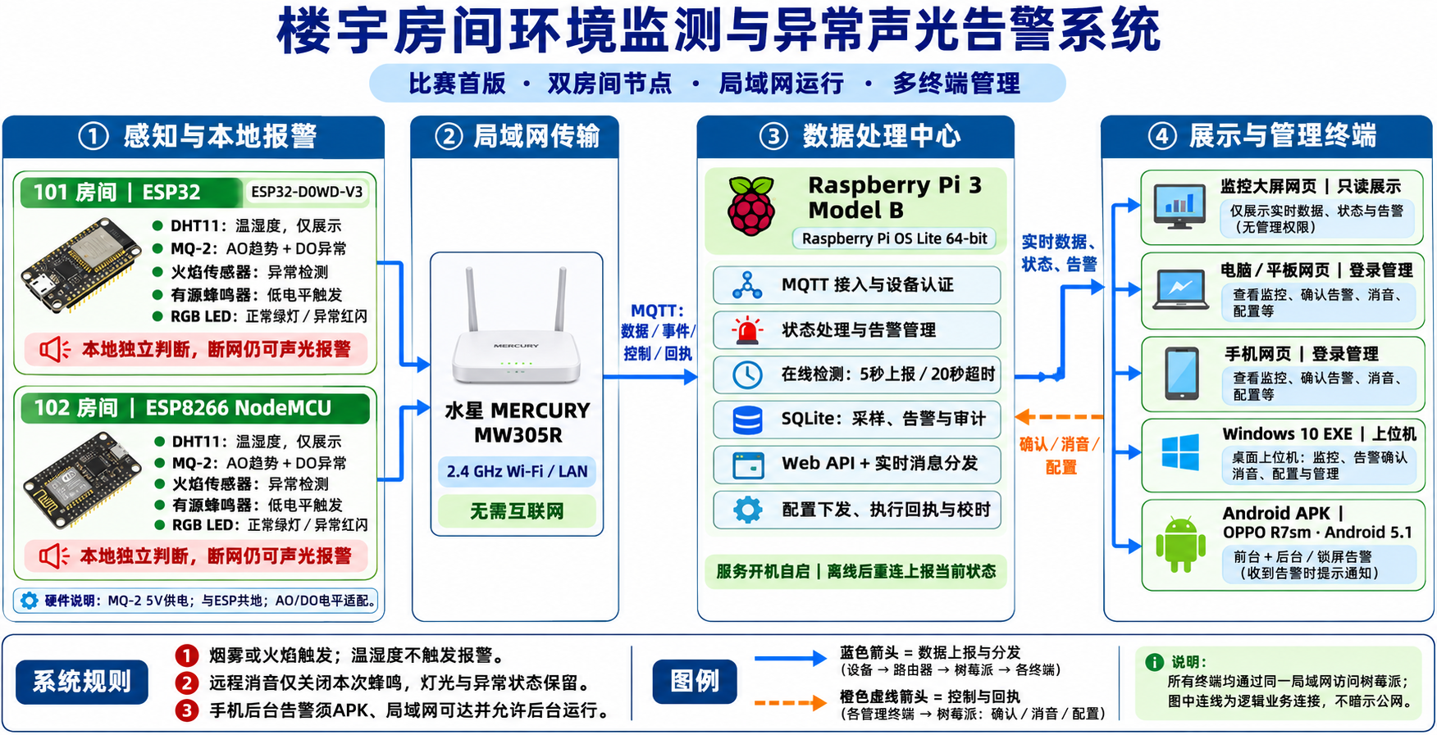

网页预览_桌面
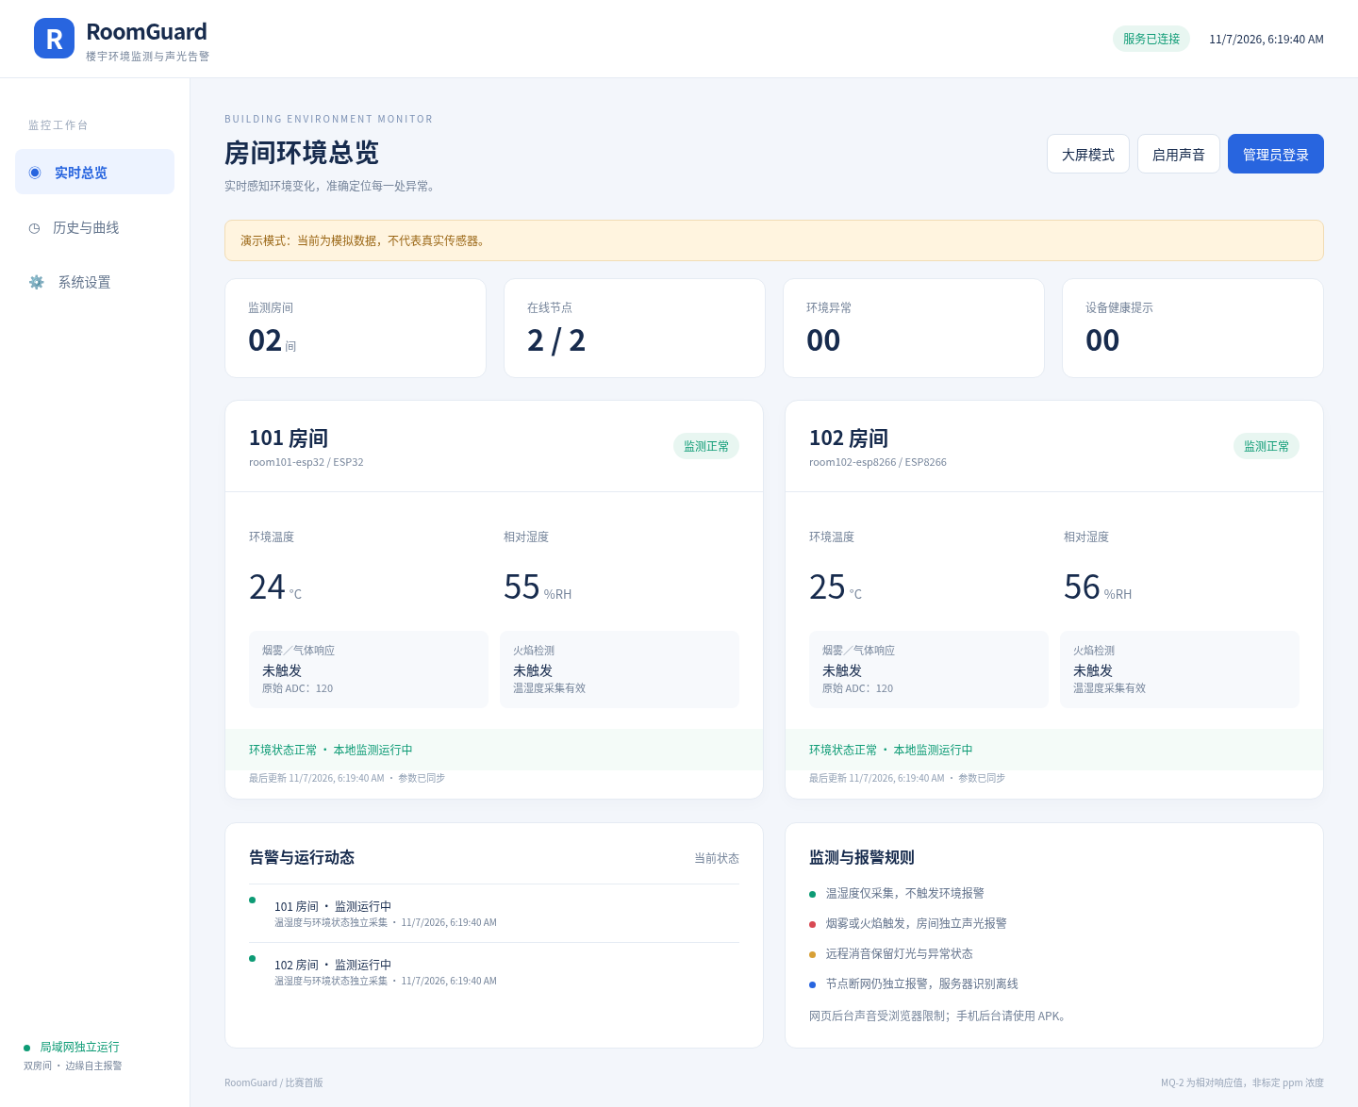

网页预览_手机


